Міністерство освіти і науки України Національний університет «Львівська політехніка»
Кафедра систем штучного інтелекту



Звіт
про виконання лабораторних та практичних робіт блоку № 4
На тему: «Двовимірні Масиви. Вказівники та Посилання. Динамічні масиви. робота з масивами та алгоритми обробки.»
з дисципліни: «Основи програмування» до:
Лабораторної Роботи №4 Лабораторної Роботи №5 Алготестер Лабораторної Роботи №2 Алготестер Лабораторної Роботи №3 Практичних Робіт до блоку №4

Виконав(ла):
Студент групи ШІ-14
Андрій Сукач Володимирович

2026

Тема роботи:
Двовимірні Масиви. Вказівники та Посилання. Динамічні масиви. Робота з масивами та алгоритми обробки.
Мета роботи:
Ознайомитися з класами пам'яті в C++, поняттями статичної та динамічної пам'яті; навчитися працювати з купою (heap) та користуватися операторами new і delete для керування пам'яттю; ознайомитися з вказівниками та посиланнями, з'ясувати різницю між ними, а також з арифметикою вказівників; ознайомитися з поняттям двовимірних та динамічних масивів, навчитися створювати масиви таких типів і передавати їх у функції; ознайомитися з алгоритмами обробки масивів та навчитися працювати з ними.

Теоретичні відомості:
Теоретичні відомості з переліком важливих тем:
- Тема №1: Класи пам'яті у C++: стек, купа та статична пам'ять.
- Тема №2: Основи роботи з масивами та вказівниками.
- Тема №3: Вказівники і посилання.
- Тема №4: Двовимірні масиви (матриці).
- Тема №5: Динамічні масиви та керування пам'яттю в купі.
- Тема №6: Типові алгоритми обробки масивів.

- Індивідуальний план опрацювання теорії:
- Тема №1: Класи пам’яті в C++. Статична пам’ять, стек і купа.
  - Джерела Інформації:
    - Лекції О. Пшеничного
    - Інтерактивна розгортка з практичних
  - Що опрацьовано:
    - Основні класи пам’яті та їхні особливості.
    - Принципи зберігання даних і час життя змінних.
    - Виділення та звільнення пам’яті.
  - Статус: Ознайомлений
  - Початок опрацювання теми: 26.10
  - Звершення опрацювання теми: 28.10
- Тема №2: Вказівники в C++. Основні операції з вказівниками та їхній взаємозв’язок із масивами.
  - Джерела Інформації:
    - Уроки C++ для початківців / #12 – Вказівники та посилання. Практичний приклад
    - Лекції О. Пшеничного
    - Інтерактивна розгортка з практичних
  - Що опрацьовано:
    - Поняття вказівників та принципи їхньої роботи.
    - Операції отримання адреси й розіменування.
    - Використання вказівників для доступу до елементів масиву.
  - Статус: Ознайомлений
  - Початок опрацювання теми: 22.10
  - Звершення опрацювання теми: 24.10
- Тема №3: Арифметика вказівників. Посилання в C++ та передача параметрів у функції.
  - Джерела Інформації:
    - Інтерактивна розгортка з практичних
    - Уроки C++ для початківців / #12 – Вказівники та посилання. Практичний приклад
    - Лекції О. Пшеничного
  - Що опрацьовано:
    - Основні арифметичні операції з вказівниками.
    - Відмінності між вказівниками та посиланнями.
    - Способи передачі параметрів у функції.
  - Статус: Ознайомлений
  - Початок опрацювання теми: 24.10
  - Звершення опрацювання теми: 25.10
- Тема №4: Двовимірні масиви. Оголошення, ініціалізація, обробка та передача масивів у функції.
  - Джерела Інформації:
    - Інтерактивна розгортка з практичних
    - Уроки C++ для початківців / #7 – Масиви даних (одновимірні та багатовимірні)
    - Лекції О. Пшеничного
  - Що опрацьовано:
    - Створення та ініціалізація двовимірних масивів.
    - Обхід елементів за допомогою вкладених циклів.
    - Передача двовимірних масивів у функції.
  - Статус: Ознайомлений
  - Початок опрацювання теми: 20.10
  - Звершення опрацювання теми: 22.10
- Тема №5: Динамічні масиви. Виділення та звільнення пам’яті за допомогою операторів new і delete. Зміна розміру масивів.
  - Джерела Інформації:
    - Уроки C++ для початківців / #8 – Динамічний масив даних
    - лекції О. Пшеничного
    - Інтерактивна розгортка з практичних
  - Що опрацьовано:
    - Створення та використання динамічних масивів.
    - Управління пам’яттю за допомогою new і delete.
    - Зміна розміру масивів і запобігання витокам пам’яті.
  - Статус: Ознайомлений
  - Початок опрацювання теми: 26.10
  - Звершення опрацювання теми: 27.10
- Тема №6: Алгоритми обробки масивів. Пошук, сортування, додавання та видалення елементів.
  - Джерела Інформації:
    - Інтерактивна розгортка з практичних
    - ЯК ВІДСОРТУВАТИ МАСИВ ЧИСЕЛ? | Bubble Sort | Приклад мовою C++
    - Лекції О. Пшеничного
  - Що опрацьовано:
    - Основні алгоритми пошуку елементів масиву.
    - Методи сортування та їхні особливості.
    - Алгоритми додавання, видалення та переміщення елементів.
  - Статус: Ознайомлений
  - Початок опрацювання теми: 20.10
  - Звершення опрацювання теми: 25.10

Виконання роботи:

Опрацювання завдання та вимог до програм та середовища:

Завдання №1 Theory Education Activities
  - Вивчити відповідну теорію

Завдання №2 Requirements management (understand tasks) and design activities (draw flow diagram and estimate tasks)

  - Визначити вимоги та додати завдання на дошку трелло
  - Створити блок-схему до практичного завдання

Завдання №3 Lab# programming: Lab 4

  - Виконати завдання з лабораторної роботи №4, варіант: №17.
  - 17. 1) Реалізувати з використанням масиву двонаправлене кільце (перегляд можливий в обидва боки, від останнього елемента можна перейти до першого). 2) Роздрукувати отриманий масив, починаючи з К-ого елемента й до К-1 (по кільцю вліво). 3) Додати в кільце перший і останній елементи. 4) Роздрукувати отриманий масив, починаючи з К-ого елемента (і до К+1 по кільцю вправо).

Завдання №4 Lab# programming: Lab 5
    - Виконати завдання з лабораторної роботи №5, варіант: №17.
    - 17. Задано двовимірний масив N x M. Знайти в ньому підмасив 3 х 3, сума елементів якого максимальна. N й M можуть бути не кратні трьом.

Завдання №5 Lab# programming: Algotester Lab 2
  - Написати код для завдання Algotester Lab 2v1
  - Умова:
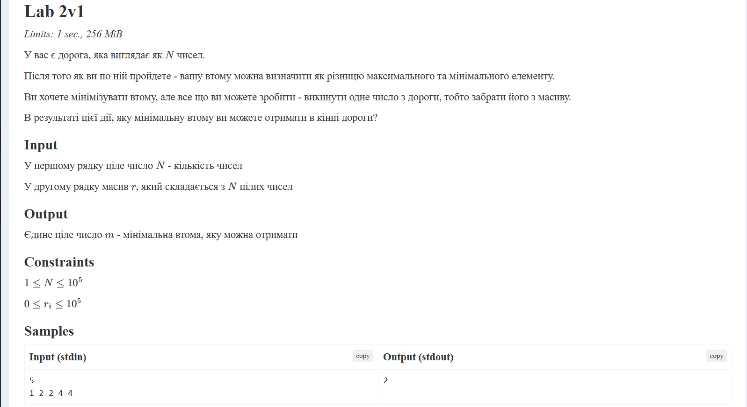
Рис 1 Умова задачі до лабораторної роботи 2
Завдання №6 Lab# programming: Algotester Lab 3
  - Написати код для завдання Algotester Lab3v3.
  - Умова:
  - 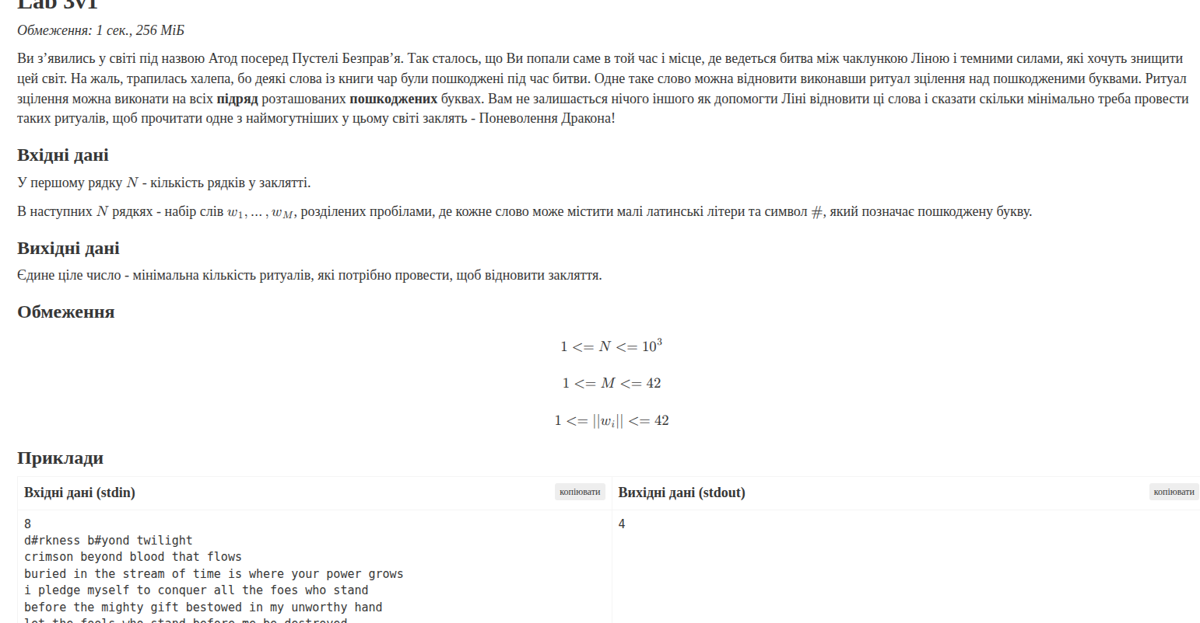
Рис 2 Умова задачі до лабораторної роботи 3

Завдання №7 Class Practice Task
  - Виконати практичне завдання та написати код
  - Умова:
Задача
Ви пишете простий редактор зображень у відтінках сірого. Зображення задається прямокутною таблицею чисел від 0 до 9, де 0 це чорний піксель, а 9 найсвітліший. Програма показує таку таблицю як малюнок із символів і дозволяє застосовувати до неї перетворення.
Розміри зображення заздалегідь невідомі: їх задає користувач під час роботи. Тому памʼять під зображення виділяється динамічно, а після повороту на девʼяносто градусів висота і ширина міняються місцями, і масив доводиться виділяти заново.
Обмеження: сторонні бібліотеки використовувати заборонено. Ввід і вивід лише через cin та cout.

Завдання №8 Self Practice Task №1
  - Задача: Дракон і кросворд
  - Умова: 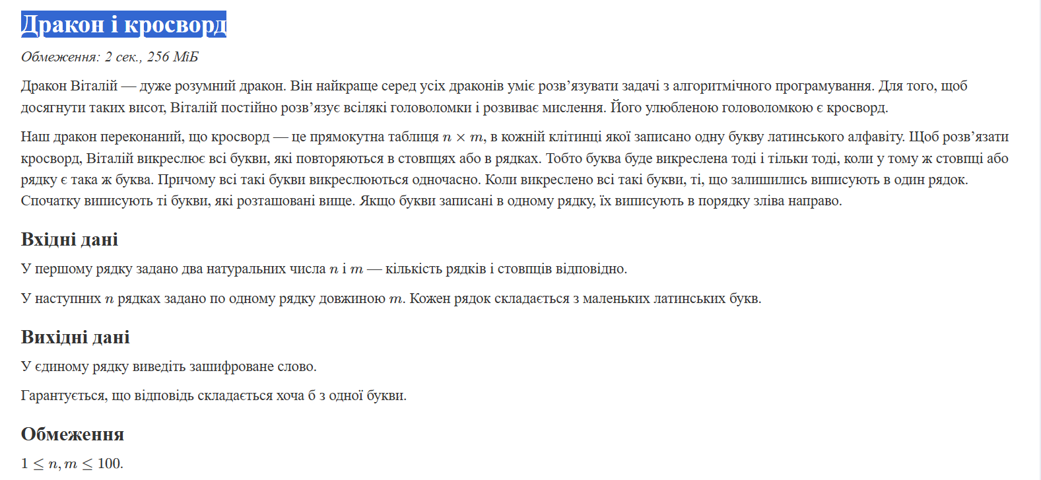

Рис 3 Умова задачі

Завдання №9 Self Practice Task №2
  - Задача: Симетрична матриця
  - Умова: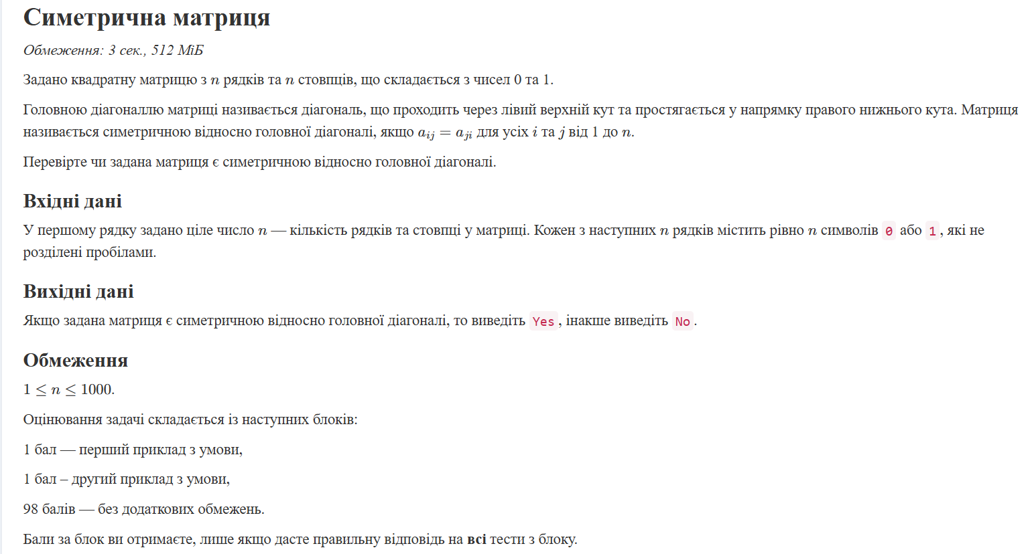

Рис 4 Умова задачі
Завдання №10 Result Documentation Report and Outcomes Placement Activities (Docs and Programs on GitHub)
  - Написати звіт.
  - Створити пул реквест

Завдання №11 Results Evaluation and Release
  - Захистити роботу

Дизайн та планована оцінка часу виконання завдань:
Завдання №2 Requirements management (understand tasks) and design activities (draw flow diagram and estimate tasks)

Програма №1 Class Practice Task

Блок-схема:

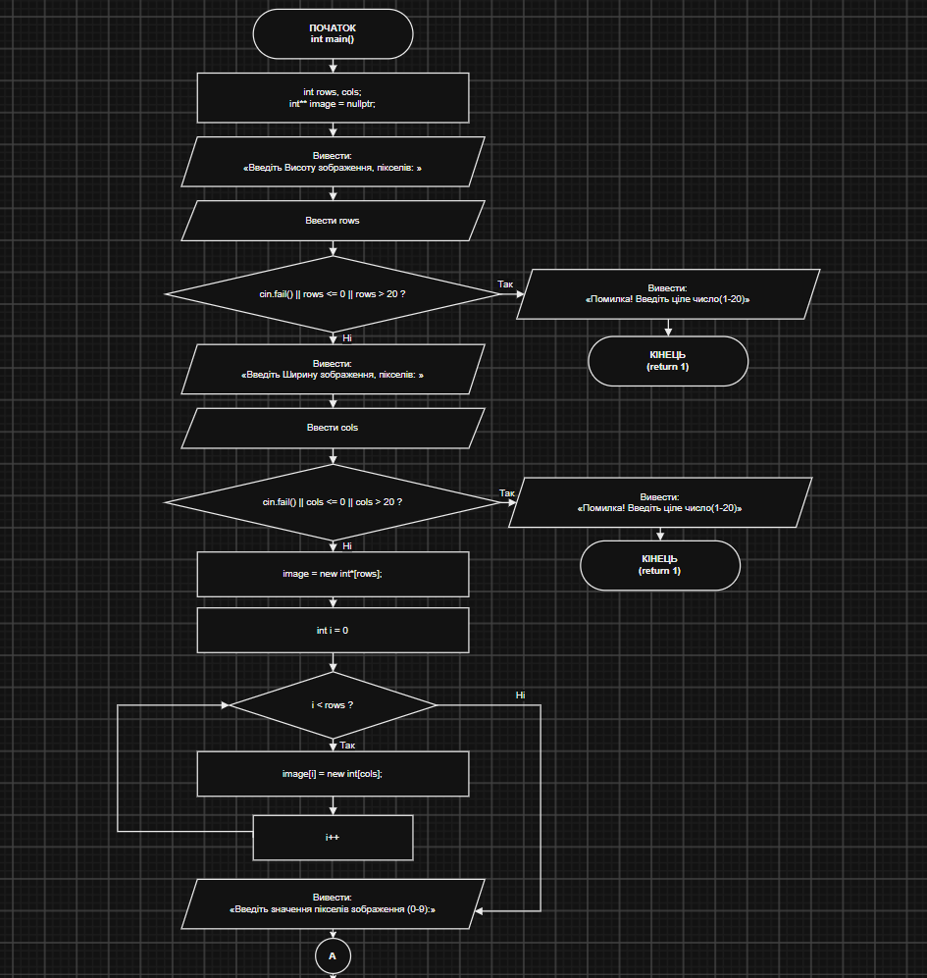

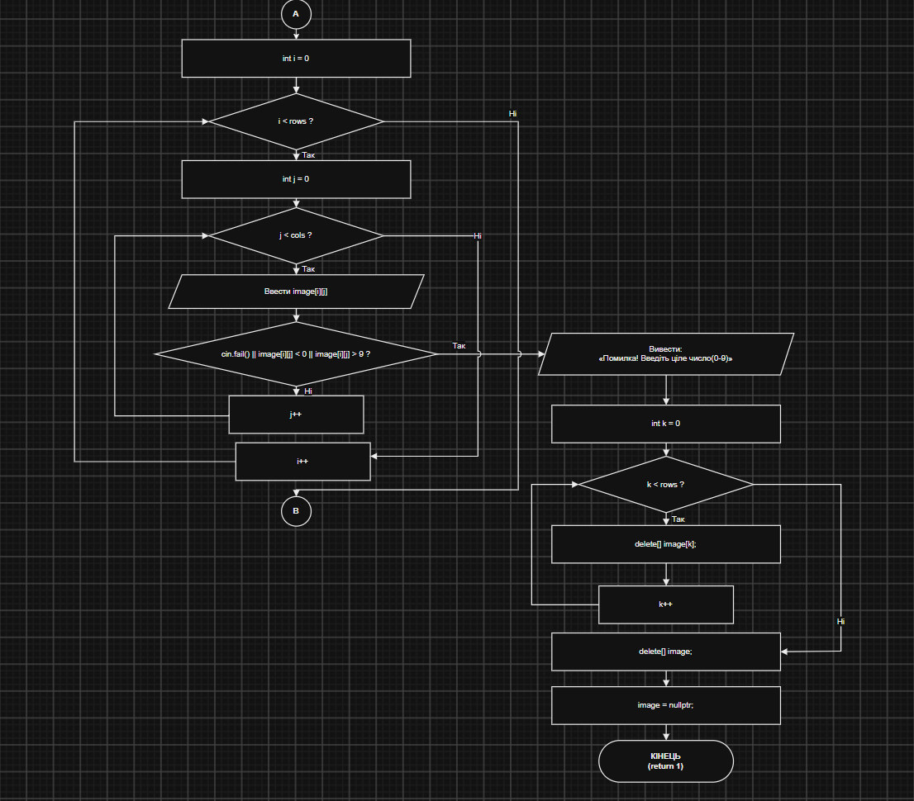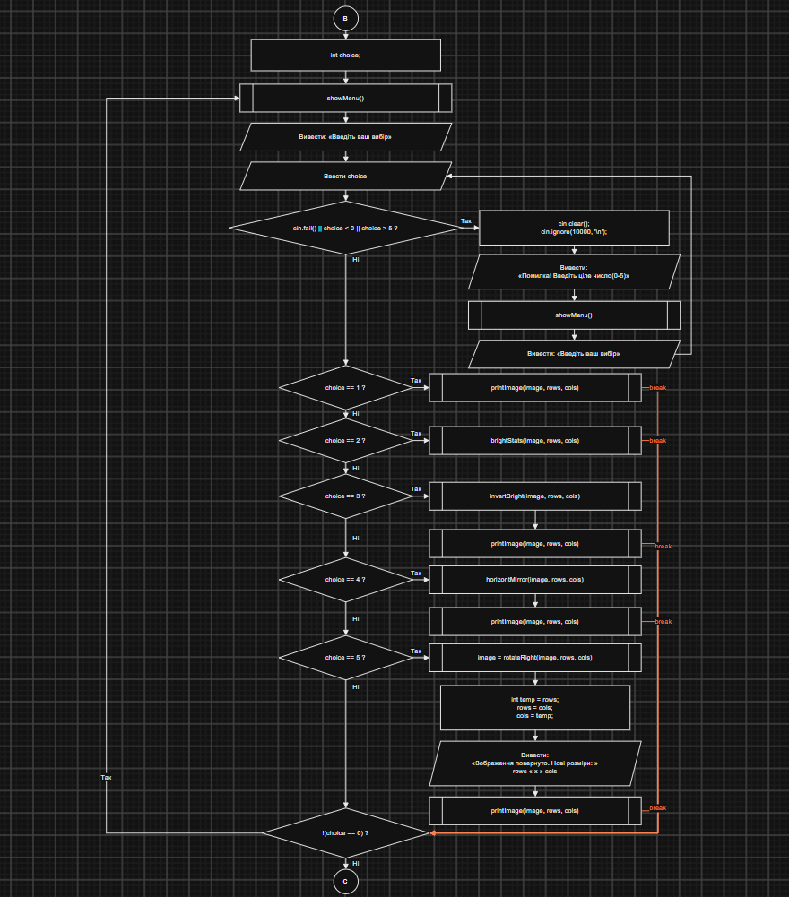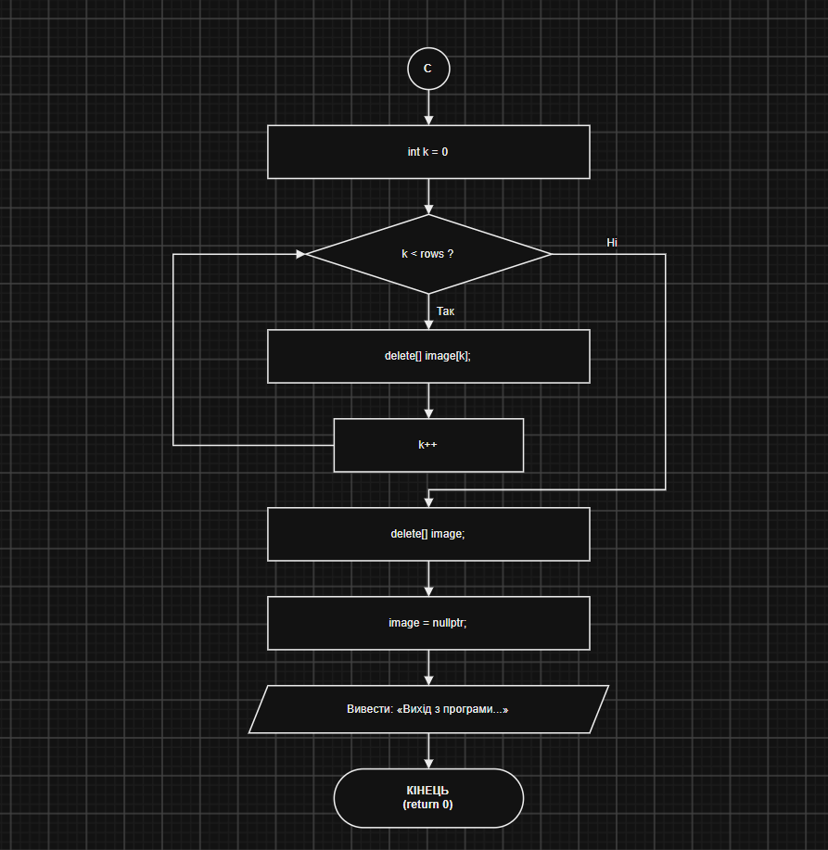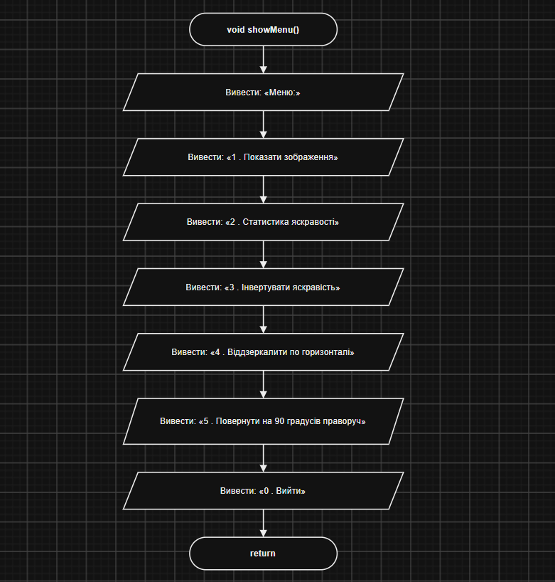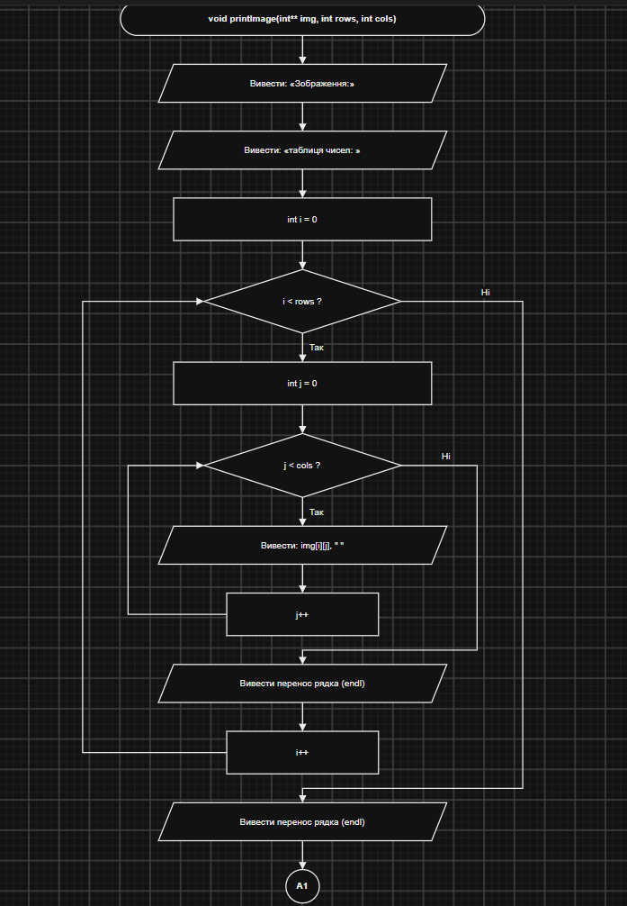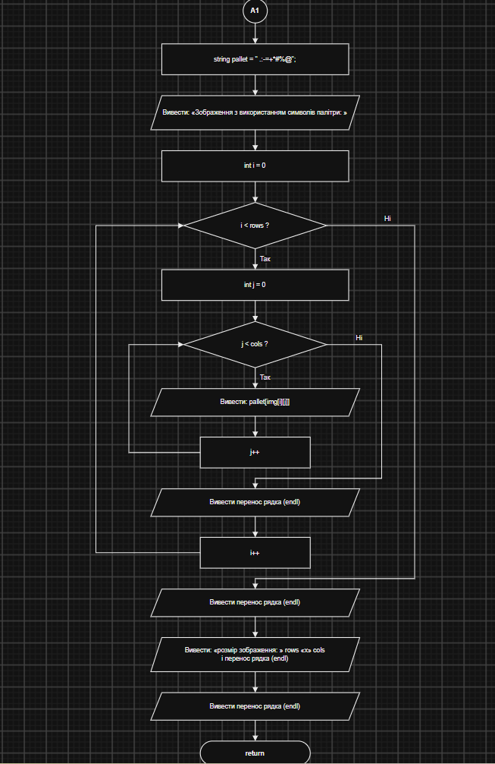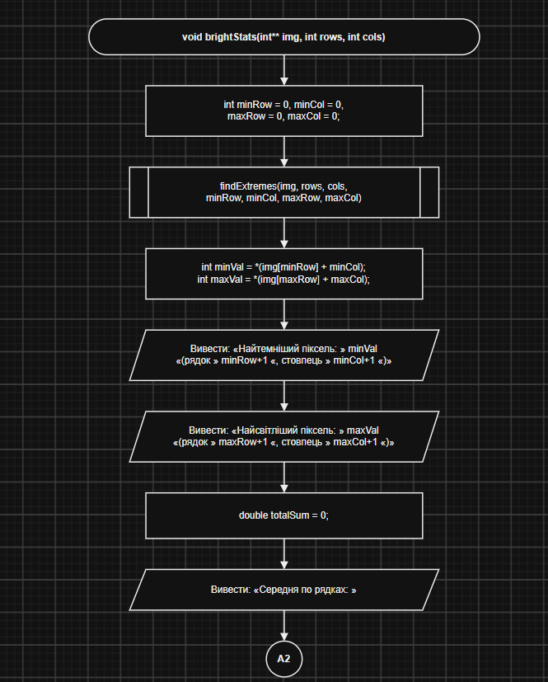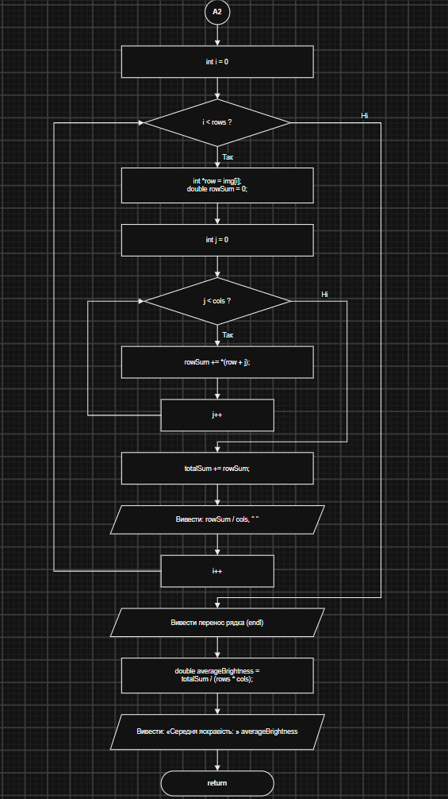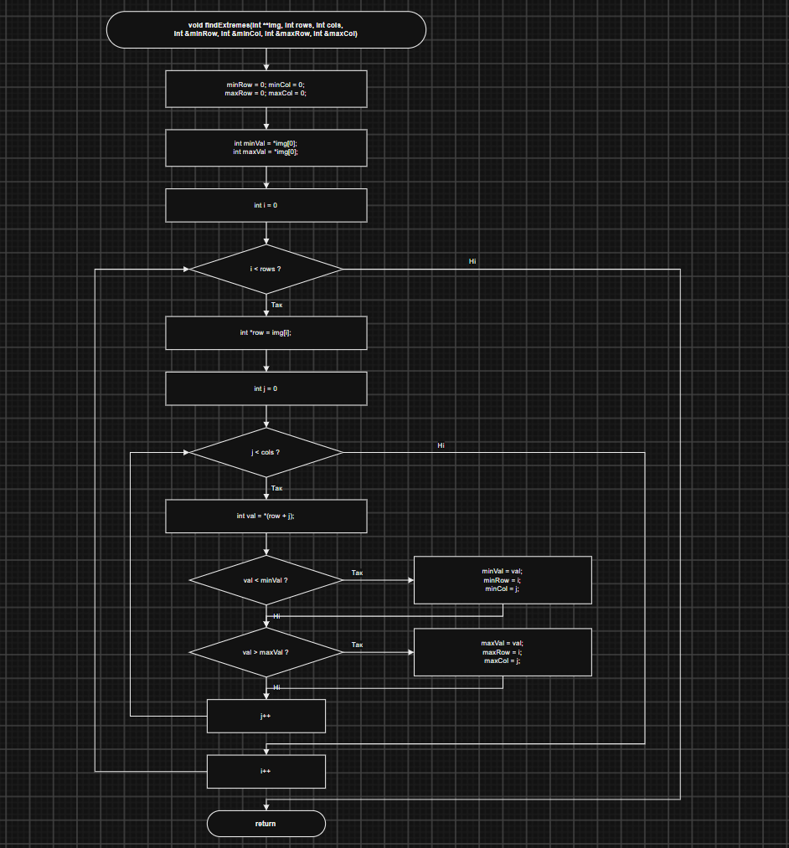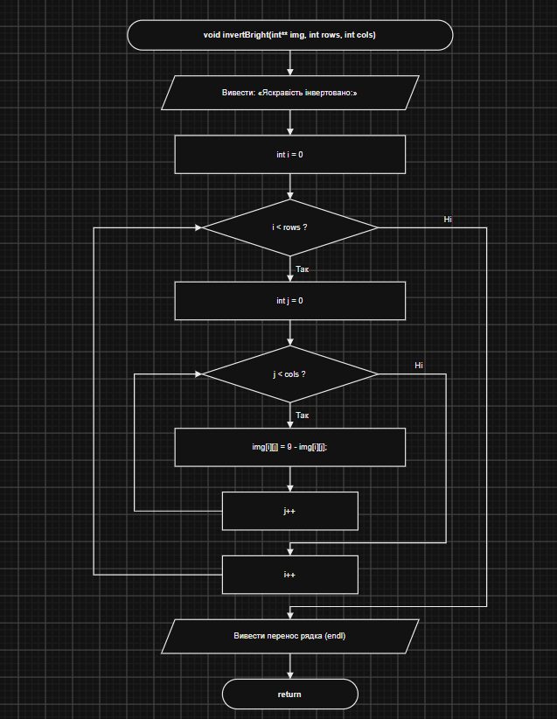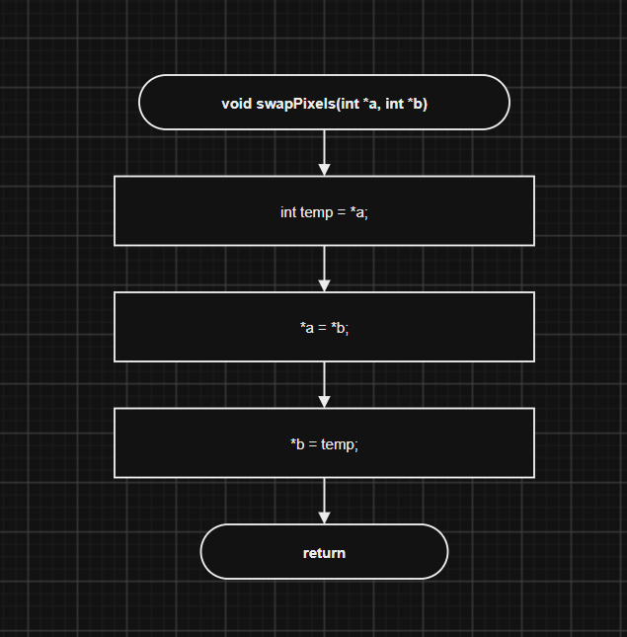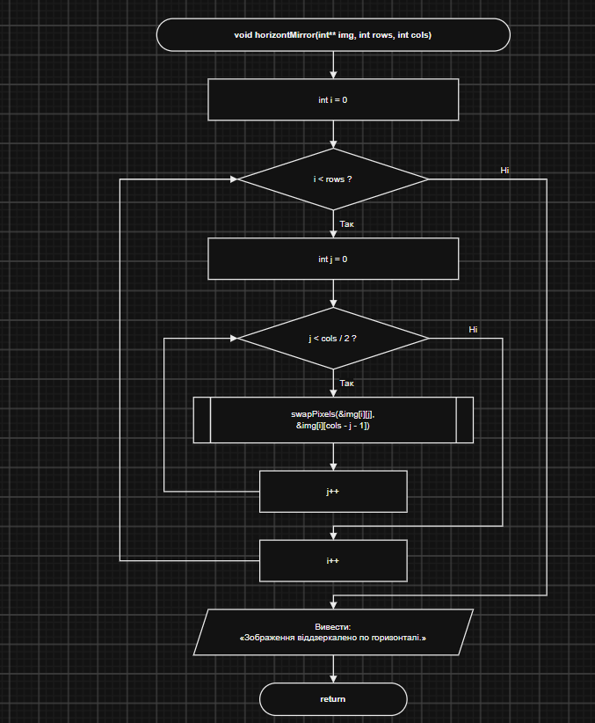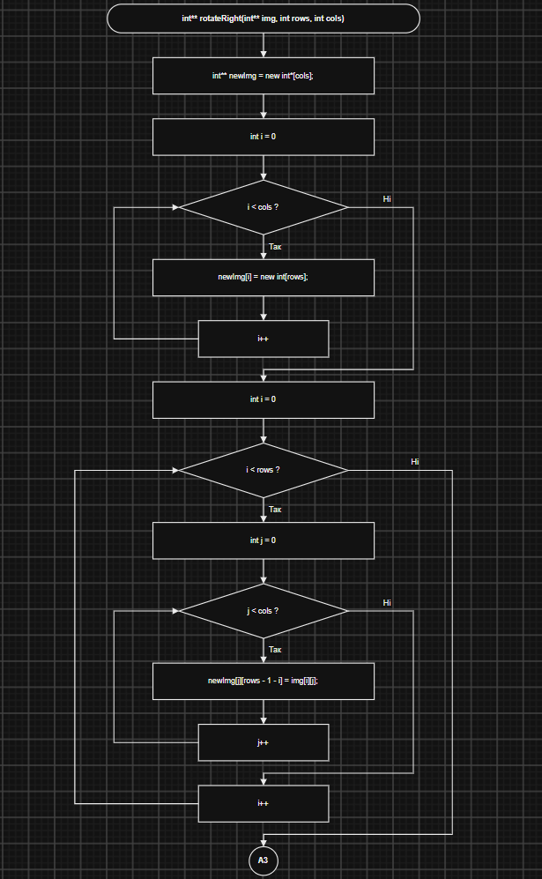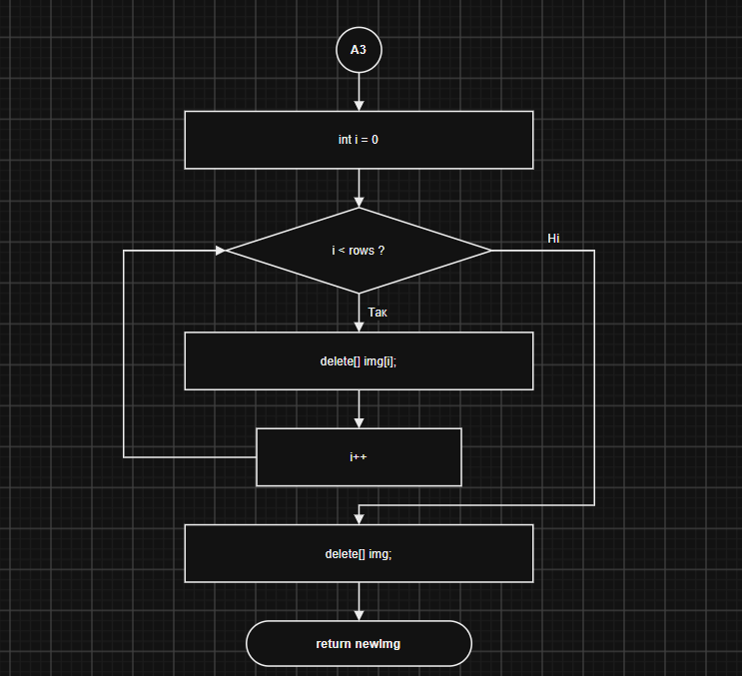

Рис 5 Блок-схема до практичного завдання
- Планований час на реалізацію: 5 години.

Програма №2 Lab 4
- Планований час на реалізацію: 50 хв.

Програма №3 Lab 5
- Планований час на реалізацію: 40 хв.

Програма №4 Algotester Lab 2
- Планований час на реалізацію: 30хв.

Програма №5 Algotester Lab 3
- Планований час на реалізацію: 50 хв.

Програма №6 Self Practice Task №1
- Планований час на реалізацію: 25хв

Програма №7 Self Practice Task №2
- Планований час на реалізацію: 30хв

Конфігурація середовища до виконання завдань:

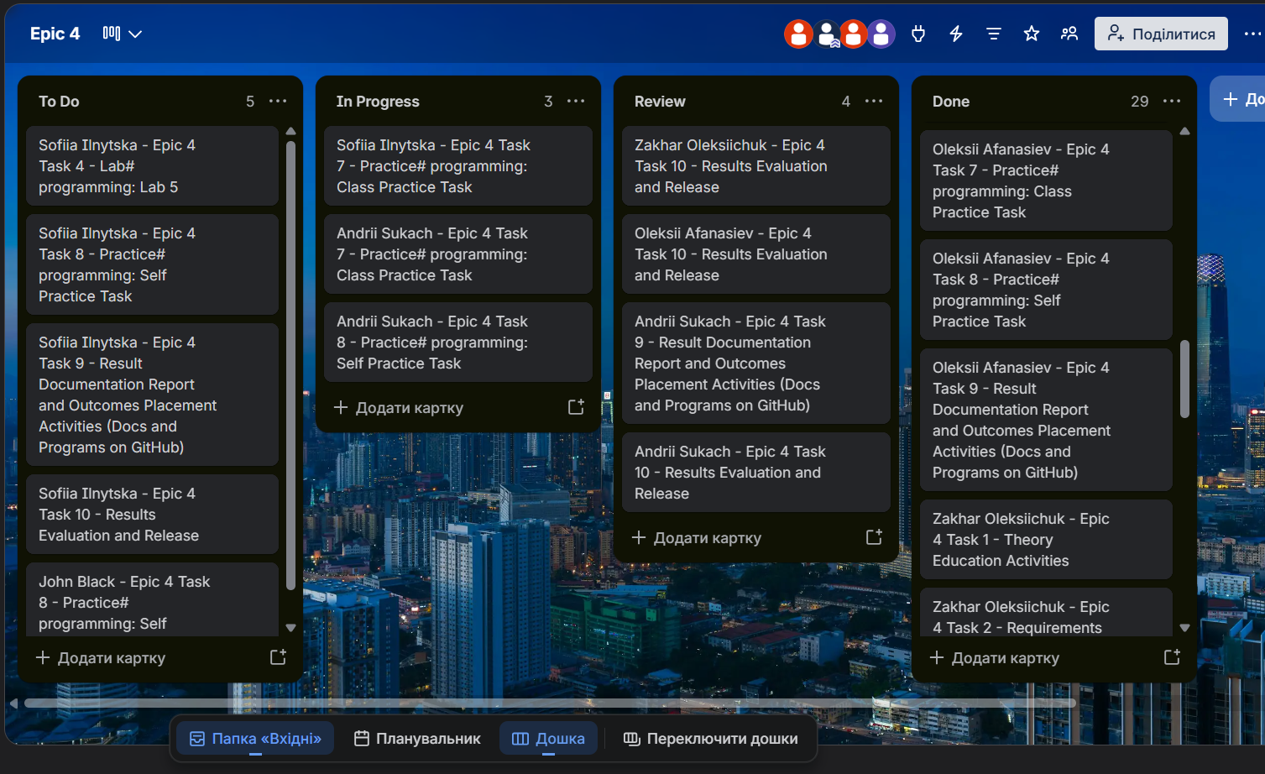
Рис 6 Командна дошка трелло

Код програм з посиланням на зовнішні ресурси:

Завдання №7 Class Practice Task

Код:
/*
Задача: Редактор монохромного зображення
Виконав: Сукач Андрій (ШІ-14)
*/
#include <iostream>
#include <string>
using namespace std;

void showMenu ();
void printImage(int** img, int rows, int cols);
void brightStats(int** img, int rows, int cols);
void findExtremes(int **img, int rows, int cols, int &minRow, int &minCol, int &maxRow, int &maxCol);
void invertBright(int** img, int rows, int cols);
void swapPixels(int *a, int *b);
void horizontMirror(int** img, int rows, int cols);
int** rotateRight(int** img, int rows, int cols);

int main() {
int rows, cols;
int** image = nullptr;
cout << "Введіть Висоту зображення, пікселів: ";
cin >> rows;
if( cin.fail() ||rows <= 0 || rows > 20)
{

cout << "Помилка! Введіть ціле число(1-20)" << endl;
return 1;
}

cout << "Введіть Ширину зображення, пікселів: ";
cin >> cols;
if(cin.fail() || cols <= 0 || cols > 20)
{

cout << "Помилка! Введіть ціле число(1-20)" << endl;
return 1;
}

image = new int*[rows];
for(int i = 0; i < rows; i++) {
image[i] = new int[cols];
}

cout << "Введіть значення пікселів зображення (0-9):" << endl;
for(int i = 0; i < rows; i++) {
for(int j = 0; j < cols; j++) {
cin >> image[i][j];
if(cin.fail() || image[i][j] < 0 || image[i][j] > 9)
{
cout << "Помилилка! Введіть ціле число(0-9)" << endl;
// Звільняємо виділену пам'ять перед виходом
for (int k = 0; k < rows; k++) {
delete[] image[k];
}
delete[] image;
image = nullptr;
return 1;
}
}
}
int choice;
do {
showMenu();
cout << "Введіть ваш вибір" << endl;

while(!(cin >> choice) || choice < 0 || choice > 5)
{
cin.clear();
cin.ignore(10000, '\n');
cout << "Помилка! Введіть ціле число(0-5)" << endl;
showMenu();
cout << "Введіть ваш вибір" << endl;
}

switch(choice){
case 1:
printImage(image, rows, cols);
break;
case 2:
brightStats(image, rows, cols);
break;
case 3:
invertBright(image, rows, cols);
printImage(image, rows, cols);
break;
case 4:
horizontMirror(image, rows, cols);
printImage(image, rows, cols);
break;
case 5:
image = rotateRight(image, rows, cols);
// Після повороту розміри обов'язково міняються місцями!
int temp = rows;
rows = cols;
cols = temp;
cout << "Зображення повернуто. Нові розміри: " << rows << " x " << cols << endl;
printImage(image, rows, cols);
break;
}

}

while (!(choice ==0 ));
for (int k = 0; k < rows; k++) {
delete[] image[k];
}
delete[] image;
image = nullptr;
cout << "Вихід з програми..." << endl;
return 0;

}

void showMenu () {
cout << "Меню:" << endl;
cout << "1 " << ". Показати зображення" << endl;
cout << "2 " << ". Статистика яскравості" << endl;
cout << "3 " << ". Інвертувати яскравість" << endl;
cout << "4 " << ". Віддзеркалити по горизонталі" << endl;
cout << "5 " << ". Повернути на 90 градусів праворуч" << endl;
cout << "0 " << ". Вийти" << endl;
}

void printImage(int** img, int rows, int cols) {
cout << "Зображення:" << endl;
cout << "таблиця чисел: " << endl;
for(int i = 0; i < rows; i++) {
for(int j = 0; j < cols; j++) {
cout << img[i][j] << " ";
}
cout << endl;
}
cout << endl;
string pallet = " .:-=+*#%@";
cout << "Зображення з використанням символів палітри: " << endl;
for(int i = 0; i < rows; i++) {
for(int j = 0; j < cols; j++) {
cout << pallet[img[i][j]];
}
cout << endl;
}
cout << endl;
cout << "розмір зображення: " << rows << "x" << cols << endl;
cout << endl;
}

void brightStats(int** img, int rows, int cols) {
// 1. Спочатку шукаємо координати екстремумів
int minRow = 0, minCol = 0, maxRow = 0, maxCol = 0;
findExtremes(img, rows, cols, minRow, minCol, maxRow, maxCol);

// 2. Тепер, коли координати відомі, беремо їхні значення
int minVal = *(img[minRow] + minCol);
int maxVal = *(img[maxRow] + maxCol);

// 3. Виводимо екстремуми (+1 для нумерації з 1)
cout << "Найтемніший піксель: " << minVal
<< " (рядок " << minRow + 1 << ", стовпець " << minCol + 1 << ")" << endl;
cout << "Найсвітліший піксель: " << maxVal
<< " (рядок " << maxRow + 1 << ", стовпець " << maxCol + 1 << ")" << endl;

// 4. В один цикл рахуємо суми та середні значення
double totalSum = 0;
cout << "Середня по рядках: ";

for (int i = 0; i < rows; i++) {
int *row = img[i]; // вказівник на початок i-го рядка
double rowSum = 0;

for (int j = 0; j < cols; j++) {
rowSum += *(row + j); // обхід суворо через *(row + j)
}

totalSum += rowSum;
cout << rowSum / cols << " "; // середня яскравість рядка
}
cout << endl;

// 5. Загальна середня яскравість
double averageBrightness = totalSum / (rows * cols);
cout << "Середня яскравість: " << averageBrightness << endl;
}

void findExtremes(int **img, int rows, int cols, int &minRow, int &minCol, int &maxRow, int &maxCol){
minRow = 0;
minCol = 0;
maxRow = 0;
maxCol = 0;

int minVal = *img[0];
int maxVal = *img[0];

for (int i = 0; i < rows; i++) {
int *row = img[i]; // вказівник на початок i-го рядка
for (int j = 0; j < cols; j++) {
int val = *(row + j);
if (val < minVal) {
minVal = val;
minRow = i;
minCol = j;
}
if (val > maxVal) {
maxVal = val;
maxRow = i;
maxCol = j;
}
}
}

}

void invertBright(int** img, int rows, int cols) {
cout << "Яскравість інвертовано:" << endl;
for (int i = 0; i < rows; i++) {
for (int j = 0; j < cols; j++) {
img[i][j] = 9 - img[i][j]; // Інвертуємо яскравість
}
}
cout << endl;
}

void swapPixels(int *a, int *b) {
int temp = *a;
*a = *b;
*b = temp;
}

void horizontMirror(int** img, int rows, int cols) {
for (int i = 0; i < rows; i++) {
for (int j = 0; j < cols / 2; j++) {
swapPixels(&img[i][j], &img[i][cols - j - 1]); //інвертуємо по горизонталі за формулою
}
}
cout << "Зображення віддзеркалено по горизонталі." << endl;
}

int** rotateRight(int** img, int rows, int cols){
//Виділення пам'яті під новий масив
int** newImg = new int*[cols];
for (int i = 0; i < cols; i++) {
newImg[i] = new int[rows];
}
// треба перенести пікселі за формулою повороту
for (int i = 0; i < rows; i++) {
for (int j = 0; j < cols; j++) {
newImg[j][rows - 1 - i] = img[i][j];
}
}

//звільнення пам'яті
for (int i = 0; i < rows; i++) {
delete[] img[i];
}
delete[] img;

return newImg;
}

Посилання на файл коду в пул реквесті:
https://github.com/artificial-intelligence-department/ai_programming_playground_2026/pull/531/changes#diff-2c461a3e08db576b3629d4b7fdc49844e82ae4c556ddcae92dbfd2808e5b548b
Завдання №3 Lab 4
/*Лабораторна робота 4 варіант 17
Ім'я: Сукач Андрій
Група: ШІ-14*/

#include <iostream>

using namespace std;
int main(){
const int maximum = 100;
int a[maximum];
int n, k;
int new_first, new_last;
cin >> n;
cin >> k;
for(int i = 0; i < n; i++){
cin >> a[i];
}
cout << endl;
cout << endl;
// Роздрукувати отриманий масив, починаючи з К-ого елемента й до К-1 (по кільцю вліво).
for (int i = 0; i < n; i++) {
cout << a[(k - i + n) % n] << " ";
}

cin >> new_first >> new_last;

for (int i = n; i > 0; i--) {// зсуваємо елементи масиву вправо для вільної комірки
a[i] = a[i - 1];
}

a[0] = new_first; // додаємо перший елемент на початок масиву
n++;

a[n] = new_last; // додаємо останнній елемент в кінець масиву
n++;

// Роздрукувати отриманий масив, починаючи з К-ого елемента й до К+1 (по кільцю вправо).
for (int i = 0; i < n; i++) {
cout << a[(k + i + n) % n] << " ";
}
cout << endl;
return 0;
}

Посилання на файл коду в пул реквесті:
https://github.com/artificial-intelligence-department/ai_programming_playground_2026/pull/531/changes#diff-fb18fdf3cbd2648ce058641014d3a0f74ccd247bab753d6b1a94ea422121eaab
Завдання №4 Lab 5

/*Лабораторна робота 5 варіант 17
Ім'я: Сукач Андрій
Група: ШІ-14*/
#include <iostream>

using namespace std;

int matrixSum(int a[][100], int r, int c);

int main() {
int n, m;
int maxSum = -999999999;
int BestRow = 0, BestCol = 0;

cin >> n >> m;
if (n < 3 || m < 3) {
cout << "Мінімум 3x3" << endl;
return 1;
}

int a[100][100];
for (int i = 0; i < n; i++) {
for (int j = 0; j < m; j++) {
cin >> a[i][j];
}
}

for (int r = 0; r <= n - 3; r++) {
for (int c = 0; c <= m - 3; c++) {
int sum = matrixSum(a, r, c);
if (sum > maxSum) {
maxSum = sum;
BestRow = r;
BestCol = c;
}
}
}

cout << "Максимальна сума: " << maxSum << endl;

return 0;
}

int matrixSum(int a[][100], int r, int c) {
int sum = 0;

// Проходимося тільки по блоку 3х3
for (int i = 0; i < 3; i++) {
for (int j = 0; j < 3; j++) {
sum += a[r + i][c + j];
}
}

return sum;
}

Посилання на файл коду в пул реквесті:
https://github.com/artificial-intelligence-department/ai_programming_playground_2026/pull/531/changes#diff-b4bbcbb2145fb931c314907ded4ef1ae344d749b12a6fe86ab2f4c2fc181cde0
Завдання №5 Algotester Lab 2
/*Task 2 algotester variant 1
Ім'я: Сукач Андрій
Група: ШІ-14*/
#include <iostream>

using namespace std;
int main() {
int n;
cin >> n;
int r[100000]= {0};
for (int i = 0; i < n; i++) {
cin >> r[i];
}
if (n == 1){
cout << 0;
return 0;
}
int minFatigue = 1000000000;
int maxFatigue = -1000000000;

for (int i = 0; i < n; i++) {
if (minFatigue > r[i]){
minFatigue = r[i];
}
if (maxFatigue < r[i]){
maxFatigue = r[i];
}
}
int newMin = 1000000000;
int newMax = -1000000000;
int case1, case2;
for (int i = 0; i < n; i++){
if (r[i] == minFatigue){

for (int j = 0; j < n; j++){
if (j != i && newMin > r[j]){
newMin = r[j];
}
}
break;
}
}
case1 = maxFatigue - newMin;
for (int i = 0; i < n; i++){
if (r[i] == maxFatigue){
for (int j = 0; j < n; j++){
if (j != i && newMax < r[j]){
newMax = r[j];
}
}
break;
}
}
case2 = newMax - minFatigue;
if (case1 < case2){
cout << case1;
}
else{
cout << case2;
}

return 0;
}

Посилання на файл коду в пул реквесті:
https://github.com/artificial-intelligence-department/ai_programming_playground_2026/pull/531/changes#diff-851fc4cb1693f1fc5e6b492cf793f194b2d5b10c3585a52465edf45bd588f81c

Завдання №6 Algotester Lab 3
/*Task 3 algotester variant 3
Ім'я: Сукач Андрій
Група: ШІ-14*/
#include <iostream>
#include <string>
using namespace std;

int main() {
string s;
cin >> s;
string compressed = "";
char current = s[0]; // поточний символ
int count = 1;
for (int i = 1; i < s.length(); i++) {
if (s[i] == current) {
count++;
} else {
if (count > 1) {
compressed += current + to_string(count);
} else {
compressed += current;
}
current = s[i];
count = 1;
}
}
if (count > 1) {
compressed += current + to_string(count);
} else {
compressed += current;
}
cout << compressed << endl;
return 0;
}

Посилання на файл коду в пул реквесті:
https://github.com/artificial-intelligence-department/ai_programming_playground_2026/pull/531/changes#diff-a00ae8665b2f062f6b5ba7d7603cdaef4679b98322d260f96f02fdc3c52f9266
Завдання №8 Self Practice Task №1
/*Задача: Дракон і Кросворд
Виконав: Сукач Андрій (ШІ-14)*/
#include <iostream>
#include <string>
using namespace std;

int main(){
char crossword[1005][1005];
bool deleted[1005][1005];
int n,m;
cin >> n >> m;
for (int i = 0; i < n; i++){ //ввід
for (int j = 0; j < m; j++){
cin >> crossword[i][j];
}
}

for (int i = 0; i < n; i++){ // всі елементи перебір
for (int j = 0; j < m; j++){
bool has_duplicate = false;

for (int k = 0; k < m; k++){ // для стовпців
if (k != j && crossword[i][j] == crossword[i][k]) {
has_duplicate = true;
break;
}
}
if (!has_duplicate) { // для рядків
for (int k = 0; k < n; k++) {
if (k != i && crossword[i][j] == crossword[k][j]) {
has_duplicate = true;
break;
}
}

}
if (has_duplicate) {// викреслення
deleted[i][j] = true;
}
}
}
for (int i = 0; i < n; i++){ // вивід без викреслених
for (int j = 0; j < m; j++){
if (!deleted[i][j]) cout << crossword[i][j];
}
}
return 0;
}

Посилання на файл коду в пул реквесті:
https://github.com/artificial-intelligence-department/ai_programming_playground_2026/pull/531/changes#diff-ba8fa62483c5379a9705e3066c9daa039fa35ed10178758e41e9a05f096bb70f
Завдання №9 Self Practice Task №2

/*Задача: Симетрична матриця
Виконав: Сукач Андрій (ШІ-14)*/
#include <iostream>

using namespace std;
int main(){
int n;
cin >> n;
if (n > 1000 || n < 1) return 0;
char arr[1005][1005] = {0};

for (int i = 0; i < n ; i++){
cin >> arr[i];
}

bool symetry = true; //перевірка на симетрію
for (int i = 0; i<n; i++){
for (int j = 0; j<n; j++){
if (arr[i][j] != arr[j][i]) {
symetry = false;
break;
}
}
if (!symetry) break;
}

if (symetry == true) cout << "Yes" << endl;
else cout << "No" << endl;
}

Посилання на файл коду в пул реквесті:

https://github.com/artificial-intelligence-department/ai_programming_playground_2026/pull/531/changes#diff-c2d3ccbefae27699d8597a9ba0d4e6d000e6dfc1cbeaa0c17e6b099fde328d98

Результати виконання завдань, тестування та фактично затрачений час:

Завдання №7 Class Practice Task

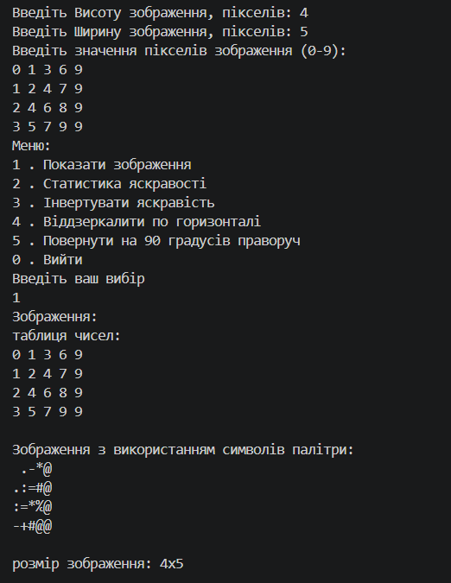
Рис 7 Тест-кейс 1 до практичного завдання

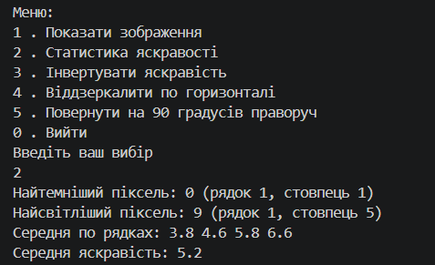
Рис 8 Тест-кейс 2 до практичного завдання
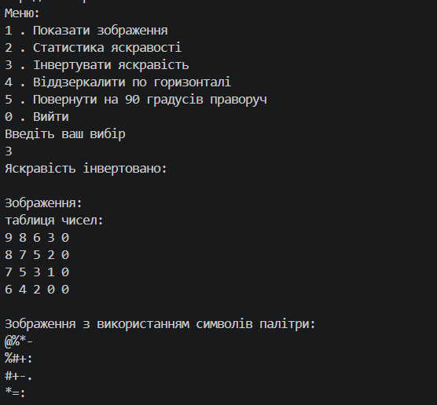
Рис 9 Тест-кейс 3 до практичного завдання
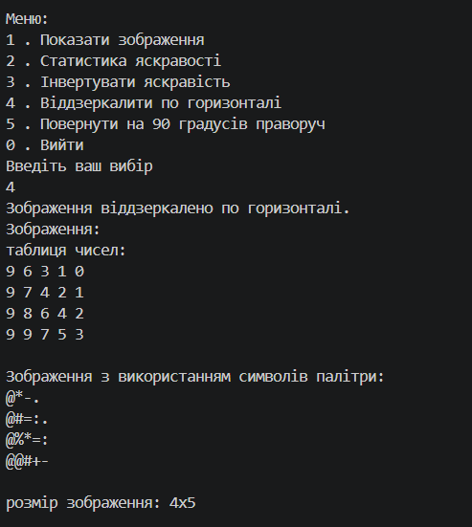
Рис 10 Тест-кейс 3 до практичного завдання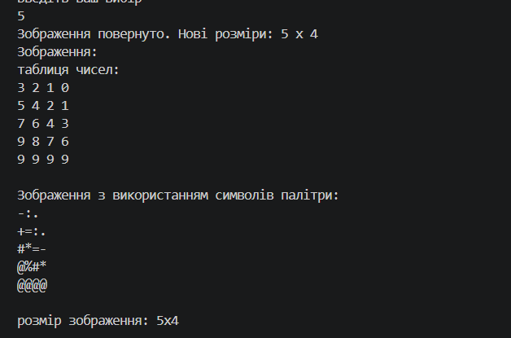
Рис 11 Тест-кейс 4 до практичного завдання
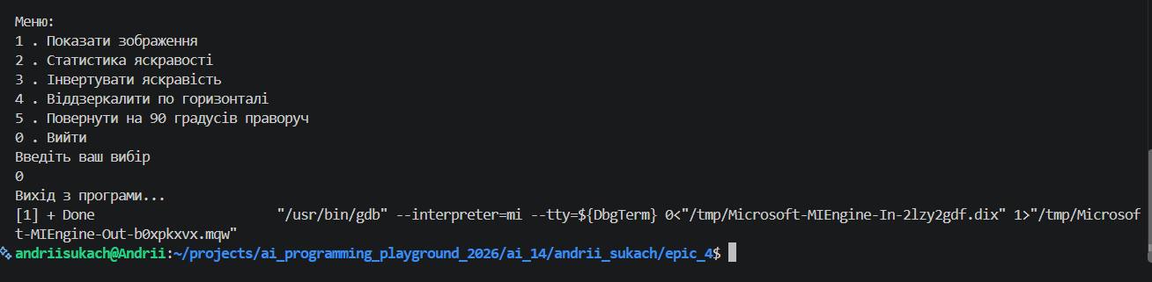

Рис 12 Тест-кейс 5 до практичного завдання

Час затрачений на виконання завдання: 3 години.

Завдання №3 Lab 4

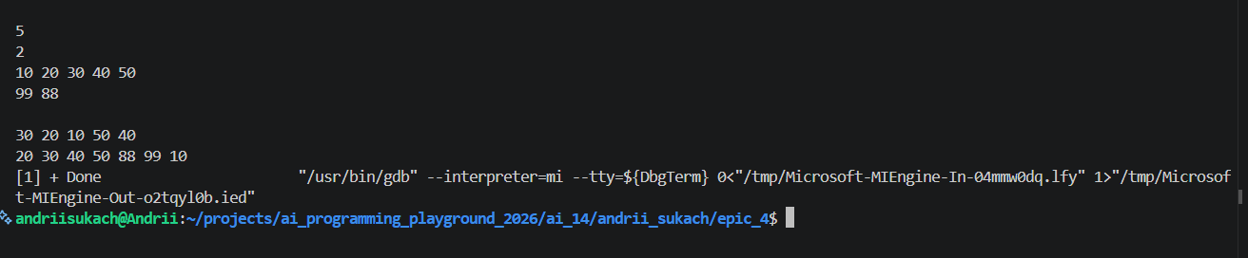
Рис 13 Тест-кейс 1 до лабораторної роботи 4

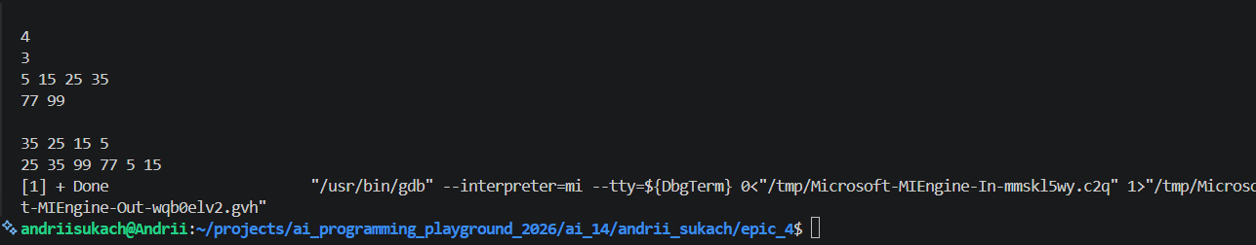
Рис 14 Тест-кейс 2 до лабораторної роботи 4
Час затрачений на виконання завдання: 40 хв.

Завдання №4 Lab 5

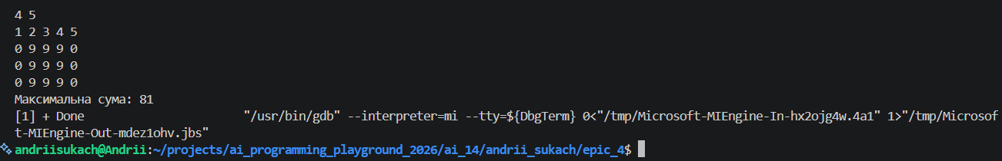
Рис 15 Тест-кейс 1 до лабораторної роботи 5

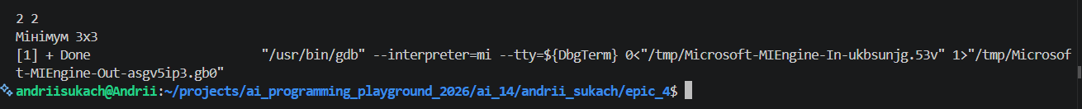
Рис 16 Тест-кейс 2 до лабораторної роботи 5

Час затрачений на виконання завдання: година.

Завдання №5 Algotester Lab 2

Рис 17 Результати тестування на algotester і всі тест кейси
- Час затрачений на виконання завдання: година.

Завдання №6 Algotester Lab 3

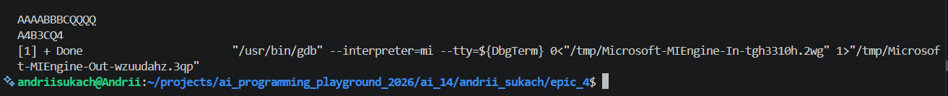
Рис 18 Результати тестування на algotester і всі тест кейси

- Час затрачений на виконання завдання: 30хв.
Завдання №8 Self Practice Task №1
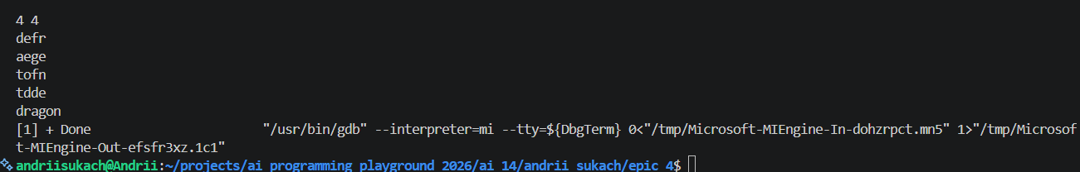

Рис 19 Результати тестування на algotester і тест кейс
- Час затрачений на виконання завдання: 45хв.
Завдання №9 Self Practice Task №2
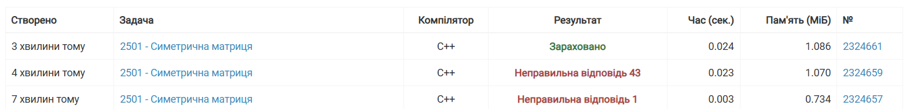
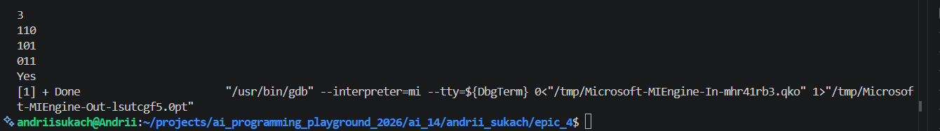
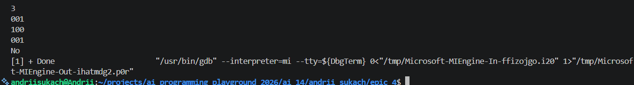

Рис 20 Результати тестування на algotester і всі тест кейси

- Час затрачений на виконання завдання: 20хв.

Кооперація з командою

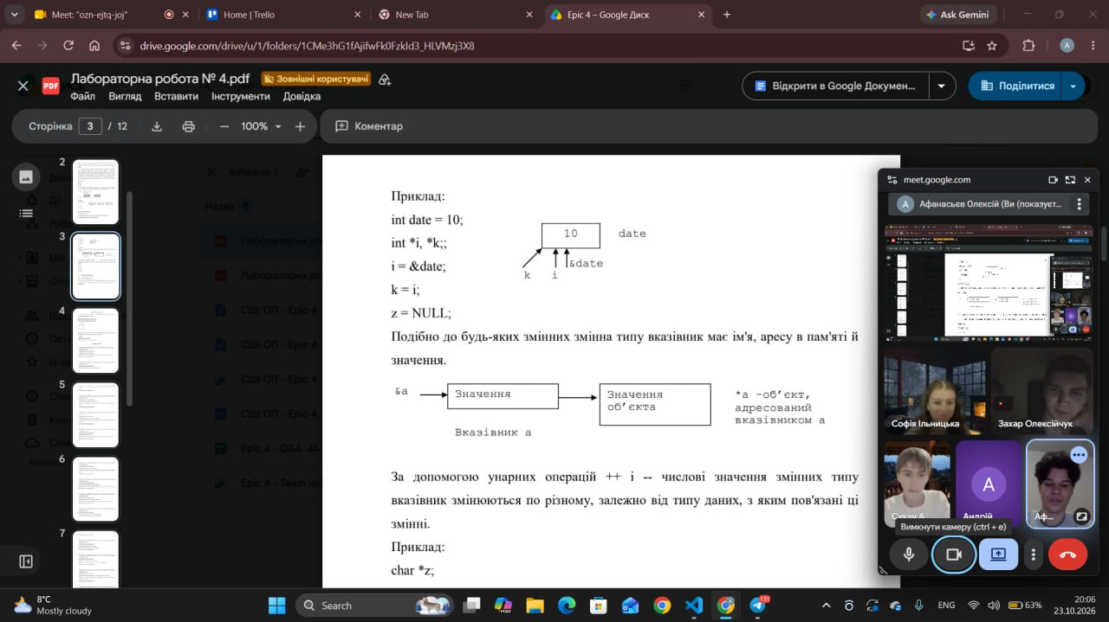
Рис 21 Зустріч з командою 1. Обговорення епіку
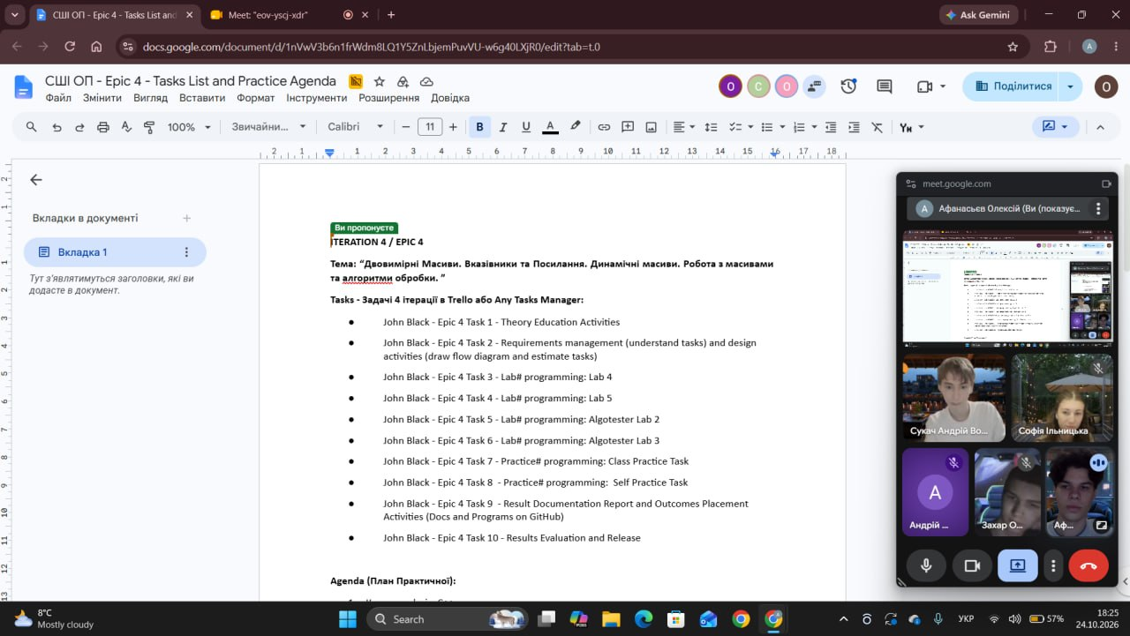
Рис 22 Зустріч з командою 2. Обговорення питання по practice task
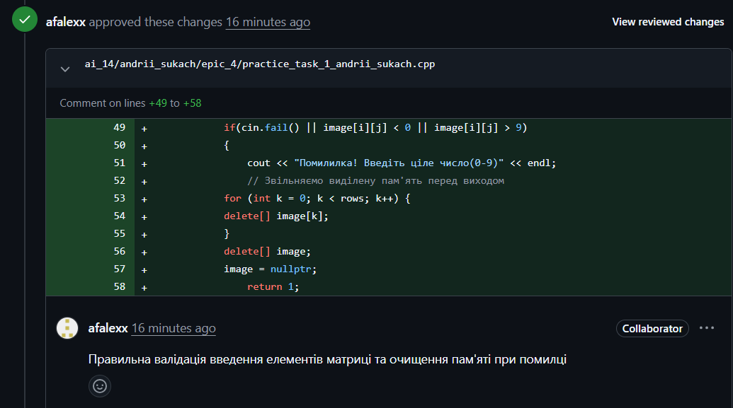
Рис 23 Коментар у рев’ю до PR

Висновок: Під час виконання лабораторної роботи було закріплено практичні навички керування динамічною пам'яттю в C++ за допомогою операторів new та delete, а також засвоєно принципи роботи з купою (heap) для уникнення витоків пам'яті. Опановано використання вказівників, посилань та арифметики вказівників для прямого доступу до елементів. Головним результатом стало успішне створення динамічних двовимірних масивів, безпечна передача їх у функції та реалізація алгоритмів обробки даних, таких як пошук екстремумів і матричні перетворення (інверсія, віддзеркалення, поворот).

